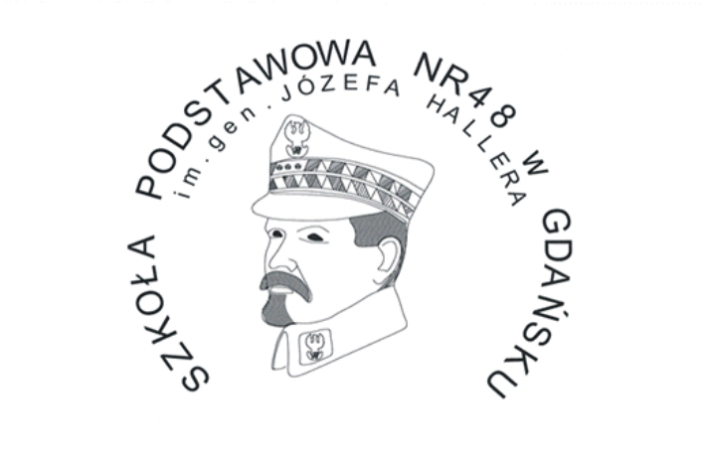
OGÓLNOPOLSKI KONKURS HISTORYCZNY
dla uczniów w wieku 11-16 lat

SZKOŁA PODSTAWOWA NR 48
W GDAŃSKU
2017/2018
www.sp48gdansk.edupage.org
zkpignr12@kki.pl


100-lecie NIEPODLEGŁOŚCI 1918 - 2018 | Termin realizacji  2017 - 2018
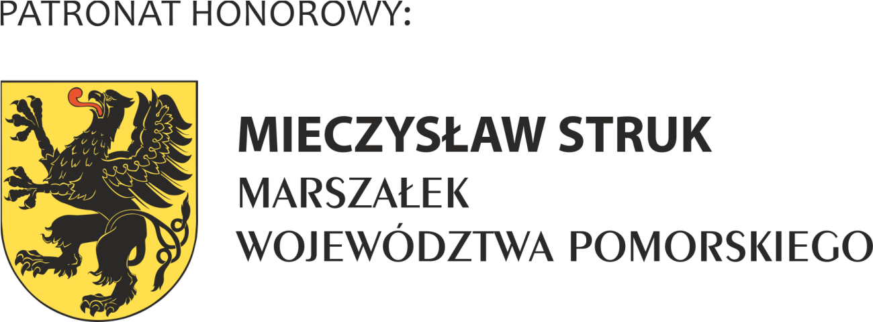

PATRONAT:




Cele:
- Edukacyjny:
- rozwijanie indywidualnych uzdolnień historycznych i poznawczych uczniów,
- zainteresowanie wiedzą historyczną i literaturą,
- utrwalenie u uczniów zdobytych wiadomości,
- budowanie świadomości historycznej,
- pobudzenie do twórczego myślenia,
- wykorzystywanie wiedzy zdobytej podczas zajęć szkolnych,
- stworzenie uczniom możliwości pogłębienia posiadanej wiedzy i umiejętności pracy z literaturą popularnonaukową oraz innymi źródłami zdobywania informacji
- Wychowawczy
- kształtowanie poczucia dumy z własnej Ojczyzny i z dokonań przodków,
- kształtowanie postaw obywatelskich i patriotycznych,
- wzmocnienie wiary we własne siły oraz uzyskanie motywacji do dalszej pracy,
- dostrzeganie korzyści związanych z posiadaną wiedzą,
- dostrzeganie korzyści wynikających z obcowania z literaturą popularnonaukową oraz innymi źródłami zdobywania informacji,
- kształtowanie umiejętności dokonywania właściwego wyboru podczas wyszukiwania informacji w różnych źródłach.
Ćwiczenie umysłu
Integracja
Zdrowa rywalizacja z rówieśnikami
Uczestnicy:
1. Uczniowie w wieku 11 – 16 lat z Polski
REGULAMIN KONKURSU
1. Organizatorem Konkursu jest Szkoła Podstawowa nr 48 w Gdańsku.
2. Partnerzy Konkursu:
Rada Dzielnicy Zaspa Rozstaje
3. Konkurs jest skierowany do uczniów szkół podstawowych od VI klasy oraz gimnazjów.
4. Konkursu jest konkursem etapowym:
Etap 1. – eliminacje szkolne – z każdej zgłoszonej szkoły do etapu 2. przesłane zostaje do 3 prac w każdej z kategorii;
Etap 2. – półfinał – z nadesłanych prac komisja konkursowa organizatora kwalifikuje do etapu 3. po 15 prac w każdej kategorii;
Etap 3. – finał – prace podlegają ocenie powołanego jury w skład którego wchodzą nauczyciele historii organizatora oraz zaproszeni pracownicy naukowi UG, IPN i artysta plastyk.
Na ostateczną ocenę składać się będzie ocena merytoryczna pracy oraz walory estetyczne pracy i pomysłowość jej wykonania.
5. Ustala się dwie kategorie uczestników
- uczniowie szkół podstawowych
- uczniowie gimnazjów
5. Konkurs polega na indywidualnym wykonaniu lapbooka poświęconego odzyskaniu niepodległości przez Polskę oraz kształtowaniu granic Polski 1918 - 1921.
6. Prace konkursowe na etapie 2. podlegać będą ocenie jury w składzie: Marta Pokropska-Hutek, Urszula Kołdys, Katarzyna Potulska i Mirosław Kołymski (nauczyciele historii SP 48).
7. Terminy:
a/ ogłoszenie konkursu – strony www organizatora, organu prowadzącego, organu nadzoru, rozesłanie wiadomości do dnia 10 lutego 2018 r.
b/ zgłoszenia z podaniem ilości uczestników i kategorii wiekowej do 15 września 2018 r.
c/ nadsyłanie prac do etapu 2. do 15 października 2018 r.
d/ kwalifikacja do etapu 3. – informacja na stronie www organizatora do dnia 30 października 2018 r.
e/ podanie na stronie www organizatora wyników etapu 3. do dnia 7 listopada 2018 r.
f/ podsumowanie konkursu oraz wręczenie nagród nastąpi przy okazji szkolnej uroczystości obchodów setnej rocznicy odzyskania niepodległości. O dokładnym terminie uczestnicy etapu finałowego zostaną odrębnie poinformowani.
8. W każdej kategorii przewidywane są nagrody za pierwsze trzy miejsca. Wszyscy uczestnicy etapu 3. otrzymają dyplomy, podziękowania. Podziękowania przewidywane są także dla nauczycieli/opiekunów uczniów wykonujących prace konkursowe.
Postanowienia końcowe:
- Uczestnictwo w konkursie jest dobrowolne i bezpłatne.
- Nieprzestrzeganie warunków uczestnictwa w konkursie równoznaczne jest z dyskwalifikacją pracy.
- Organizator zastrzega sobie prawo do zmian w ostatecznym podziale nagród.
- Decyzje podjęte przez Jury są ostateczne. Laureatom nie przysługuje odwołanie.
- Udział w konkursie jest jednoznaczny z wyrażeniem zgody na przetwarzanie danych osobowych przez Organizatora w rozumieniu ustawy z dnia 29 sierpnia 1997 o ochronie danych osobowych (Dz. U. Nr 133 poz. 883 z 1997 oraz Dz. U. z 2002 r. Nr 101, poz. 926, z późn. zm.).
- Zgłaszający wyraża zgodę na rejestrację fotograficzną i video przez organizatorów gali wręczenia nagród oraz ich publikację i emisję w dowolnych mediach.
- Przesłanie karty zgłoszenia jest jednoznaczne z akceptacją regulaminu.
- Szczegółowych informacji w sprawie uczestnictwa w konkursie, pytania należy kierować na adres: zkpignr12@kki.pl
- Nadesłane prace nie będą zwracane.

